VENTANILLA ÚNICA ADUANERA (VUA)

Servicio Web de Información Anticipada desde la Aduana a Puertos del Estado y Organismos No Aduaneros

Información Anticipada IA0, IA2, IA3

Autor: | S. G. A. A | Fecha: | 15/05/2017 | Versión: | 1.4

Revisiones
Edic. | Rev. | Fecha | Descripción | A(*) | Páginas
0 | 0 | 12/02/2015 | Versión inicial. BORRADOR | A | Todas
1 | 0 | 16/03/2015 | Versión inicial. | A | Todas
1 | 1 | 30/03/2015 | Inclusión de la hora de presentación en la información anticipada | A | Todas
1 | 2 | 23/06/2015 | Cambio de dirección de los esquemas y endpoint | A | Todas
1 | 3 | 07/03/2016 | Nuevas operaciones en la información anticipada | A | Todas
1 | 4 | 15/06/2017 | Renombrar PreDUA y PreDUA+ a PDI y PDC | A | Todas
(*) Acción: A = Añadir; R = Reemplazar

Índice:
1. Introducción 3
2. Control de Versiones 4
2.1. Versión 0 4
2.2. Versión 1 4
3. Esquema general de funcionamiento. 5
4. Estándares y requisitos 6
4.1. Introducción 6
4.2. Estándares utilizados 6
4.3. Versionado 7
4.4. Recepción de mensajes desde el buzón ‘Bandeja de Entrada’ 7
4.5. Información del mensaje XML 7
4.6. Integridad transaccional 8
4.7. Comunicación de incidencias en el procesado de las declaraciones. 8
5. Servicio Web de Recuperación de Mensajes VUA 9
5.1. Información del servicio web. 9
6. Esquemas comunes de los Servicios 9
6.1. Esquema de los Tipos de Datos Comunes. 9
7. Datos del Mensaje 10
8. Herramienta para envío – recepción de mensajes 12

Introducción
El proyecto de Ventanilla Única Aduanera (en adelante, VUA) tiene por objeto centralizar la información y documentación remitida por los operadores económicos a las distintas autoridades relacionadas con el comercio exterior, evitando duplicidades, facilitando la tramitación administrativa y mejorando, de esta forma, la competitividad de los puertos y aeropuertos españoles.
En este contexto y dentro de la estrategia para el despliegue de la VUA, la Agencia Tributaria presenta el procedimiento informático que, mediante intercambio de mensajes XML depositados en la Bandeja de Entrada de la AEAT, permite a Puertos del Estado y Organismos No Aduaneros, obtener vía servicio Web, información anticipada que la Aduana tiene de las Declaraciones de PDI, PDC, DUA y de las posibles intervenciones físicas a realizar por los Organismos No aduaneros.
Los datos de PDC no estarán disponibles hasta que se habilite su declaración.
Este documento constituye la guía de usuario en cuanto a la recuperación y modo de utilización de los mensajes XML que la Aduana depositará en la Bandeja de Entrada con información de las declaraciones recibidas de los operadores.

En el procedimiento informático se define el mensaje XML VUAinfoDesdeAduanasVxSal, con el que la Aduana comunica el tipo de declaración disponible y si esta corresponde a un Alta, Modificación o Baja.

Control de Versiones

Versión 0
Creación del documento.

Versión 1
Versión 1.0 documento inicial tras revisiones.

Versión 1.1 Inclusión de la hora de presentación en la información anticipada.

Versión 1.2 Cambio de dirección de los esquemas y endpoint.
La dirección pasa de “…es/aeat/dit/adu/advu/…” a “…es/aeat/advu/jdit/ws/…”

Versión 1.3 Nuevas operaciones
Se añaden dos nuevas operaciones en la información anticipada “L” levante del DUA y “O” anulación de oficio y se describe la ampliación de la referencia VUA para Puertos.

Versión 1.4 Cambio en nombres y siglas de las declaraciones PreDUA y PreDUA+ que pasan a denominarse PDI (PreDeclaraciónIncompleta), y PDC (PreDeclaraciónCompleta).

Esquema general de funcionamiento.

Operador | PDI  DUA  PDC  Solicitud de intervención |  | Externo AEAT
AEAT | Servicios Web |  | Externo AEAT
AEAT | VUA  MRN  Cruce con MRN |  | Externo AEAT
 | Buzón | Servicios  Web | Externo AEAT
Organismo implicado | Control Físico |  | Externo AEAT
Puertos |  |  | Externo AEAT
Organismo No implicado |  |  | Externo AEAT

Esquema general
El esquema general de funcionamiento es el siguiente:

Información disponible
La Aduana pondrá a disposición de Puertos del Estado y de los Organismos No Aduaneros, la información de la VUA, de Declaraciones que se ven afectadas por sus controles.

Esta información, se trasladará mediante mensajes XML, al buzón ‘Bandeja de Entrada’ de la AEAT y se podrán recoger mediante servicio web por los organismos implicados.

La información está siempre asociada al Número de Referencia, (MRN), del DUA PDI o PDC afectado.
Los mensajes informan de Operaciones de Altas, Modificaciones, Levante y Bajas de MRNs de PDIs, PDCs+ y DUAs gestionados en la VUA.

Para recibir los mensajes, puertos y los organismos no aduaneros se conectarán periódicamente al servicio web desarrollado por la AEAT a tal efecto para recibir dichos mensajes.

Estándares y requisitos

Introducción
El contenido de un mensaje es un fichero XML. Un documento XML debe cumplir las reglas descritas en los diferentes esquemas los cuales proporcionan normas respecto a formatos, obligatoriedad, etc., pero son los intervinientes los que deben encargarse de la coherencia de los datos.

Cada esquema está organizado en Grupos de Datos que contienen Elementos de Datos, estos se han agrupado de modo que constituyen bloques lógicos, manteniendo una coherencia con el ámbito de cada esquema.

Estándares utilizados
El uso de servicios Web constituye la base de las buenas prácticas para desplegar servicios que posibiliten la interacción máquina-máquina, es decir, la automatización integral de un proceso en el que interviene varios sistemas de información (el del ciudadano/empresa y el de la Agencia Tributaria).

Se pretende utilizar los estándares de facto para el desarrollo de servicios Web.

La estructura de los mensajes será descrita sobre la base de la creación de esquemas XML utilizando para ello la recomendación W3C de 28-Octubre de 2004 en http://www.w3.org/TR/xmlschema-0 y referenciada por el namespace http://www.w3.org/2001/XMLSchema

Con relación a SOAP se utilizará SOAP V1.1 disponible como NOTA W3C de 08-Mayo-2000 en: http://www.w3.org/TR/2000/NOTE-SOAP-20000508/ y referenciado por el namespace http://schemas.xmlsoap.org/soap/envelope/

En SOAP-1.1 existen dos estilos para implementar servicio, modo “rpc” y modo “document”, en línea con las recomendaciones actuales se utilizará siempre el modo “document” (style=”document”) sin ningún tipo de codificación (use = ”literal”). Es decir el mensaje de entrada y salida estará descrito íntegramente por su respectivo esquema XML.

Con relación a la descripción de los servicios utilizaremos WSDL 1.1 disponible como NOTA W3C de 14-Marzo-2001 en: http://www.w3.org/TR/2001/NOTE-wsdl-20010315 y referenciado por el namespace http://schemas.xmlsoap.org/wsdl/.

La comunicación se puede realizar por internet o mediante la red SARA.

El uso de los servicios requiere tener instalado un certificado de usuario admitido por la AEAT, en el ordenador desde el que se produzca el envío de la información.
Por internet es necesario que el certificado sea de usuario, por la red SARA se admiten también los de sello.

El certificado de usuario podrá ser de Persona Física, Persona Jurídica, o la de un apoderado para este trámite.

La aceptación de los mensajes se realiza previa autenticación del solicitante del servicio

Los certificados admitidos por la AEAT pueden consultarse en: Certificado electrónico

Versionado
Los servicios se definirán con un convenio de versionado que facilite que las futuras actualizaciones sean reconocibles y por tanto diferenciables. Para ello, detrás del nombre del servicio y de todos los objetos relacionados se incluye un número de versión.

Recepción de mensajes desde el buzón ‘Bandeja de Entrada’
Para la recepción de los mensajes se empleará la infraestructura del servicio web de Bandeja de Entrada.

Puertos y los Organismos No Aduaneros realizarán periódicamente peticiones al servicio web de Bandeja de Entrada, enviando el NIF que cada organismo tendrá autorizado para recibir esta comunicación.

Con este NIF el servicio de bandeja de entrada se encargará de transmitir todos los mensajes de la VUA relacionados con el organismo, que tiene pendientes de recoger.

Se puede consultar la descripción y documentación del servicio web de Bandeja de Entrada en:
https://www2.agenciatributaria.gob.es/ADUA/internet/es/aeat/dit/adu/adws/banent/BandejaEntrada.pdf

Por NIF del Organismo, la AEAT le entregará una lista con los mensajes que tiene pendiente de leer.
Cada elemento de la lista tiene una clave propia de la Bandeja de Entrada y una referencia VUA.

Con la primera clave se obtiene posteriormente el contenido de un mensaje concreto.

Con la referencia VUA, el organismo puede discriminar de la lista de mensajes los que le interesa obtener, esta referencia tiene el siguiente formato:

Para los SIF
AAES00AAAA3aaaaaaDOIAXSIFNN donde:
AAES00AAAA3aaaaaaD: MRN de importación.
O: Operación efectuada sobre el MRN: A=> Alta, B=> Baja, M=>Modificación,
L => Levante y O => Anulación de oficio por la Aduana
IAx: Mensaje de Información Anticipada. x= 0,1,2,3,
SIFNN: Código del SIF.

Para Puertos
AAES00AAAA3aaaaaaDOIAXPRRRR, donde:
AAES00AAAA3aaaaaaD: MRN de importación.
O: Operación efectuada sobre el MRN: A=> Alta, B=> Baja, M=>Modificación,
L => Levante y O => Anulación de oficio por la Aduana
IAx: Mensaje de Información Anticipada. x= 0,1,2,3,
P: Mensaje para Puertos
RRRR: Recinto de la Ubicación en los mensajes para Puertos.

Información del mensaje XML
La información se dispone en un único tipo de mensaje XML, estructurada en:

Un grupo de datos de existencia obligatoria y común a todos los tipos de DUAs y operaciones.

Datos cuya aparición dependerá del tipo de documento, operación realizada o condición del dato.

Datos opcionales que existirán sólo si la declaración aduanera dispone de ellos.

Datos no informados para Puertos(los grupos de elementos personales de Exportador, Importador, y Declarante).

Integridad transaccional
Los servicios Web se despliegan utilizando el protocolo de transporte https. Básicamente una petición https consiste en una petición que procesa el servidor y genera su respectiva respuesta.

En condiciones normales el protocolo descrito anteriormente responde a las necesidades de un servicio Web, pero puede ocurrir por diversos motivos (caída de red, caída del servidor,....) que el cliente no reciba la respuesta y en estas ocasiones NO podemos conocer si el servidor ha procesado la petición o no.

Esta circunstancia puede no tener importancia, por ejemplo en una consulta para conocer el estado, se volverá a pedir más tarde no afectando a la integridad de los datos, sin embargo si el servicio actualiza la base de datos el resultado después de aplicar dos peticiones iguales podría alterar de forma sustancial lo esperado.

Por lo anterior, en todo servicio Web que actualice información se implementa un mecanismo que garantice un control de las peticiones duplicadas.

Cada petición contiene una referencia unívoca de tal modo que caso de recibir una petición con la misma referencia que una previa actuaremos del siguiente modo:
- Si el contenido del mensaje es idéntico al recibido en la primera ocasión, se devolverá la respuesta que se generó para la primera petición.
- Si el contenido del mensaje difiere al recibido en la primera ocasión, se devolverá un error indicando el uso incorrecto de la referencia que debería ser unívoca.

Con este mecanismo el cliente, en caso de error y por tanto de indeterminación de sí se ha procesado o no la petición, tiene una forma fácil de re sincronizarse con garantía de integridad en el resultado final de la operación (si no se recibió la primera petición se procesará como nueva en caso contrario se devolverá un error indicando el uso incorrecto de la referencia que debería ser unívoca).

Comunicación de incidencias en el procesado de las declaraciones.
En caso de incidencias en la aplicación estás serán comunicadas tal como se describen en el protocolo SOAP V1.1, es decir utilizando el elemento FAULT.

A modo de resumen como respuesta a una petición se pueden producir los siguientes casos:

Resultado | Acción
Recibimos una respuesta con el xml esperado | OK. Mensaje procesado
Recibimos una respuesta con elemento FAULT y faultcode del tipo “soapenv:Server.” | Reenviar mensaje
No progresa la transmisión o bien no recibimos un documento xml que responde a lo esperado | Reenviar mensaje
Recibimos una respuesta con elemento FAULT y faultcode del tipo “soapenv:Client.” | La respuesta enviada NO es formalmente incorrecta, o bien contiene referencia única duplicada de otra con distinto contenido. La declaración NO se debe reenviar.

Servicio Web de Recuperación de Mensajes VUA

Mensajes del servicio

Nombre |  | Descripción
DetalleVxEnt.xsd | Mensaje de petición, es propio de la ‘Bandeja de Entrada’
VUAinfoDesdeAduanasVxSal | Esquema del mensaje de respuesta con los datos de la VUA.

Tabla 1. Mensajes implicados en servicio Web de recuperación datos de la VUA.

Información del servicio web.

Definición del Servicio Web.
https://www2.agenciatributaria.gob.es/static_files/common/internet/dep/aduanas/es/aeat/advu/jdit/ws/VUAinfoDesdeAduanasV1.wsdl

Esquema del mensaje de Envío de la petición.
El servicio no tiene un esquema propio, se utiliza el estándar que proporciona la ‘Bandeja de Entrada’:
https://www2.agenciatributaria.gob.es/ADUA/internet/es/aeat/dit/adu/adws/banent/DetalleV4Ent.xsd

Esquema del mensaje de Respuesta a la petición.
https://www2.agenciatributaria.gob.es/static_files/common/internet/dep/aduanas/es/aeat/advu/jdit/ws/VUAinfoDesdeAduanasV1Sal.xsd

Esquemas comunes de los Servicios

Esquema de los Tipos de Datos Comunes.
Define tipos de datos comunes al resto de esquemas utilizados en el sistema. Cuando el tipo de datos no es común a varios mensajes está definido en el propio mensaje:
https://www2.agenciatributaria.gob.es/static_files/common/internet/dep/aduanas/es/aeat/advu/jdit/ws/VUAtiposDeDatos.xsd

Datos del Mensaje
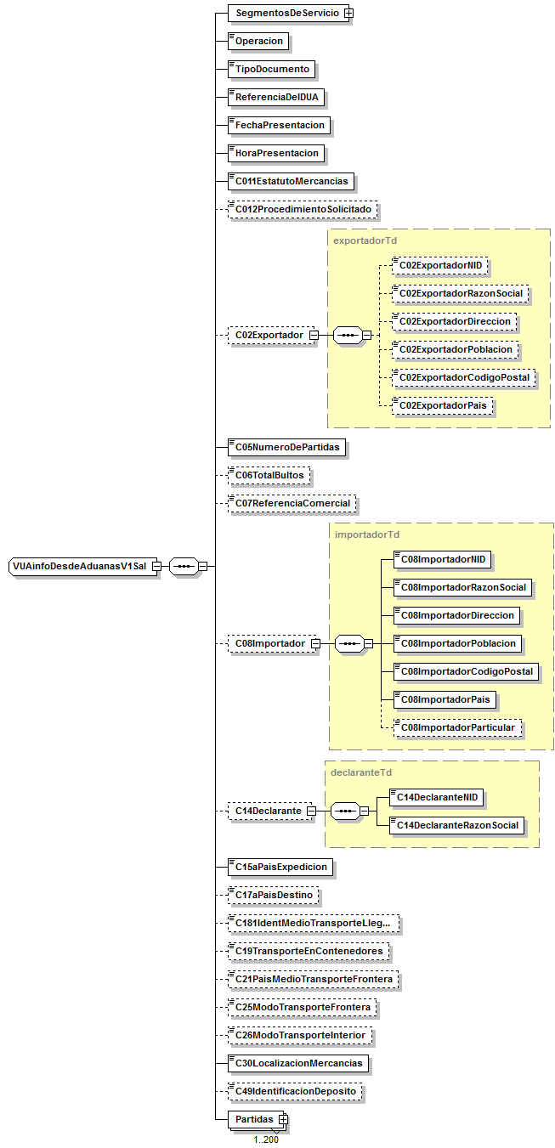
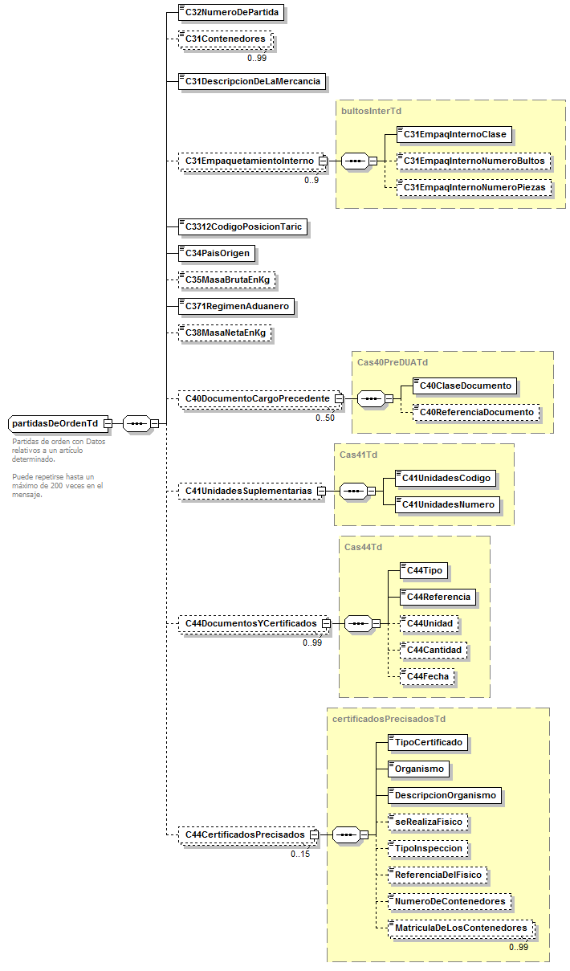

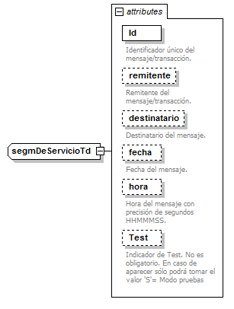

Herramienta para envío – recepción de mensajes
La Agencia Tributaria distribuye para aquellas empresas a las que les pueda ser de utilidad la herramienta AduanetXML para el envío - recepción de ficheros xml. Esta herramienta permite el intercambio (firma, envío y recepción) de declaraciones XML con la Agencia Tributaria de forma automatizada y desatendida en base a una estructura predefinida de directorios.

La documentación técnica con la información relativa a esta herramienta se puede consultar en https://www2.agenciatributaria.gob.es/static_files/common/internet/dep/aduanas/aduanetxml/aduanetxml.html.

En caso de usar el AduanetXML para recibir mensajes xml depositados en la ‘Bandeja de Entrada’ de la AEAT, hay que tener en cuenta lo siguiente:

Configuración de AduanetXml:
En la pestaña configuración del AduanetXML, hay que escoger SI en la opción 'Proc.Asíncrono:'
Se recogen de la Bandeja de Entrada los mensajes dirigidos al ‘Nif de usuario:’ establecido en la configuración.

Respecto a la recogida de Mensajes:
La aplicación 'AduanetXml' recoge por un lado ‘Listas’ de mensajes pendientes de recibir y los propios mensajes.
Se reciben listas y mensajes de todos los servicios web que depositan mensajes en la bandeja de entrada con el mismo NIF que el configurado en la aplicación.

